**Abay Analistas Económicos**



Las empresas de la economía soCIAl como palanca de creación de empleo para las personas con discapacidad

Líneas de actuación prioritarias a partir de los resultados del proyecto

1. INTRODUCCIÓN 3

2. EL CICLO DE ACTIVACIÓN DE LA PALANCA DE LA ECONOMÍA SOCIAL PARA LA INSERCIÓN LABORAL DE PERSONAS CON DISCAPACIDAD 3

FASE 1. GENERACIÓN DE ESPACIOS Y OPORTUNIDADES DE ENCUENTRO 4

Asociaciones, federaciones y confederaciones de la Economía social. Posibles actuaciones. 4

Asociaciones y fundaciones del ámbito de la discapacidad 5

Focalizar las actuaciones por sectores y familias de la Economía Social 6

FASE 2. ASISTENCIA ESPECIALIZADA EN EL PROCESO DE INSERCIÓN LABORAL 8

Empresas y entidades con personas con discapacidad en sus plantillas. Asunción de nuevas metas y tareas pendientes. 8

Empresas y entidades sin personas con discapacidad en sus plantillas. Una primera experiencia positiva de inserción como objetivo clave 9

Estrategias a reforzar por parte de las Entidades especializadas en la intermediación e inserción laboral de personas con discapacidad 9

FASE 3. COMUNICACIÓN Y DIFUSIÓN DE CASOS DE ÉXITO Y AVANCES 12

Comunicación centrada en el Discurso de la diversidad y la retención de talento 12

Estrategia de comunicación apoyada en modelos de fuerte efecto demostrativo entre pares 12

Comunicación centrada en la empresa (o entidad) de Economía social 13

Comunicación que debe incorporar elementos clave para mejorar su eficacia 14

a. Incidir en la obligación legal y las ayudas económicas para la integración laboral de las personas con discapacidad en el empleo ordinario 14

b. Destacar la cultura inclusiva, integradora, moderna, de las empresas que cumplen con la cuota 14

c. Destacar que las medidas alternativas no son sustitutivas del cumplimiento de la cuota de reserva sino que muchas empresas y entidades de la Economía social realizan ambas actuaciones 14

d. Mejora continua de la comunicación a través de la escucha activa 15

Comunicación que debe incorporar la lucha contra la brecha de género 15

# 1. INTRODUCCIÓN

Las empresas de Economía social se caracterizan por una serie de principios diferenciales a los de las empresas ordinarias, entre los que cabe destacar la valorización del ser humano y la generación de valor social por encima de los resultados económicos o financieros, principios que, en la práctica, conllevan una serie de comportamientos singulares, entre los que cabe destacar las características de las personas que configuran sus plantillas y las condiciones de trabajo de sus empleados/as.

Esta filosofía resulta confluyente con los principios que configuran los discursos de Igualdad de oportunidades y de diversidad en la empresa, en los que se apoya la inserción laboral de las personas con discapacidad (PcD). Desde esa confluencia de valores, las empresas y entidades de la Economía social pueden ser no solo más permeables a la inserción de este colectivo sino también operar como un oportuno escenario de normalización y visibilización de la integración socio-laboral de estas personas, favoreciendo y ejerciendo de “palanca” para el acceso al mercado ordinario de trabajo.

En este documento se articulan las conclusiones obtenidas a lo largo de las distintas fases del proyecto en torno a una Estrategia que ayude a hacer realidad el potencial de la Economía social para la inserción de personas con discapacidad, no sólo como generadora de puestos de trabajo sino también como baluarte de un modelo empresarial, más diverso, integrador y aglutinador de talentos; un modelo que propicia empresas más competitivas y abiertas a la variedad de realidades y mercados.

# 2. EL CICLO DE ACTIVACIÓN DE LA PALANCA DE LA ECONOMÍA SOCIAL PARA LA INSERCIÓN LABORAL DE PERSONAS CON DISCAPACIDAD

Atendiendo a los resultados del proyecto, la activación de la inserción laboral de personas con discapacidad debería centrarse en actuaciones sucesivas y recurrentes, que podrían organizarse en torno a tres ejes:

1.- Generación de espacios y oportunidades de encuentro.

2.- Asistencia especializada en el proceso de inserción laboral.

3.- Comunicación y difusión de casos de éxito y avances.

A continuación se detallan las actuaciones incluidas en cada uno de estos ejes y el papel que pueden jugar los distintos actores en su desarrollo.

Gráfico . El ciclo para activar el potencial de la Economía social en la inserción de Personas con discapacidad

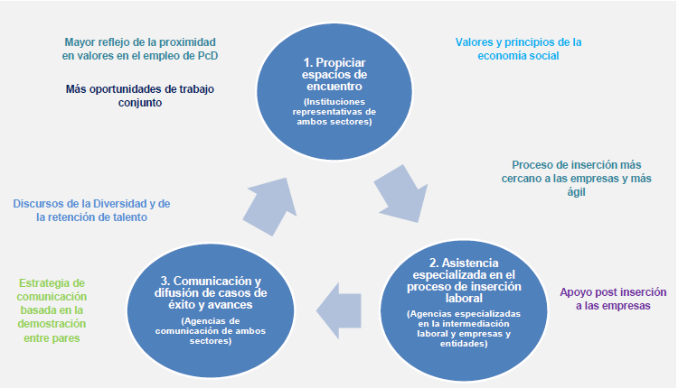

Fuente: Elaboración propia

## FASE 1. GENERACIÓN DE ESPACIOS Y OPORTUNIDADES DE ENCUENTRO

Una de las principales conclusiones del proyecto es que el nivel de interacción entre el ámbito de la discapacidad y la Economía social es bajo o insuficiente. A pesar de la proximidad en valores y posicionamientos, se observa que el desconocimiento del ámbito de la discapacidad, en general, sigue siendo una barrera a la contratación e incorporación del colectivo.

En línea con esta realidad se proponen distintas actuaciones que propicien espacios y ocasiones de encuentro entre ambos sectores, labor que debe estar liderada por los representantes institucionales.

### Asociaciones, federaciones y confederaciones de la Economía social. Posibles actuaciones.

Las instituciones representativas de la Economía social y de sus distintas familias pueden contribuir de forma importante a mejorar la inserción laboral de personas con discapacidad entre sus asociados, apoyando en la realización de acciones de distinta naturaleza. En concreto, se señala que podrían:

* Realizar una **labor proactiva de acercamiento** al movimiento asociativo de la discapacidad. Aunque todas son entidades pertenecientes a la Economía Social, en muchos casos, las distintas familias no se conocen ni realizan acciones conjuntas.
* Difundir entre los asociados **buenas prácticas y referentes** en la contratación de personas con discapacidad.
* Realizar campañas para fomentar la incorporación de **cláusulas sociales y realización de balances sociales** entre los asociados (incluyendo y poniendo especial atención a la discapacidad).
* Sensibilizar a las empresas y entidades de la Economía social sobre la **importancia creciente de la Responsabilidad Social Corporativa** (RSC) y el papel que la integración de personas con discapacidad pueden jugar en la misma.
* Realizar **campañas informativas dirigidas** al colectivo de personas con discapacidad para dar a conocer las posibilidades de **autoempleo en las distintas fórmulas de la Economía social** (cooperativismo, sociedades laborales, etc.).

### Asociaciones y fundaciones del ámbito de la discapacidad

Por otro lado, desde el ámbito de las asociaciones representantes de los intereses de las personas con discapacidad pueden:

* Realizar un **trabajo en lo local** dirigido a difundir sus servicios en el territorio, ya que una parte importante de las empresas y entidades de la Economía social desconocen los servicios y apoyos que éstas les pueden prestar.
* Desarrollar sinergias que faciliten procesos de selección más ágiles e integrales, **compartiendo información, recursos y servicios** entre diferentes entidades representantes del colectivo.
* Elaborar **protocolos de actuación y coordinación** conjuntos entre las diferentes entidades y niveles territoriales representantes de los intereses de las PcD y los/as distintos profesionales que trabajan en la inserción laboral del colectivo.
* Realizar una **labor proactiva de acercamiento** a representantes y entidades y empresas de la **Economía social:** organización de encuentros, jornadas, desayunos, visitas a empresas y entidades, etc.
* Elaborar **líneas de actuación específicas para mujeres con discapacidad.** Las mujeres tienen peores condiciones laborales (contratos tiempo parcial, temporales, menores salarios, etc.) que los varones. La **interseccionalidad** con otros condicionantes (género, etnia, nivel educativo, etc.) ha de ser tenida en cuenta y presente en todas las actuaciones realizadas.
* Diseñar la **oferta formativa** que se realiza desde las asociaciones, adaptándola tanto a las nuevas necesidades y demandas del colectivo como a las de las empresas.
* Ahondar en **estrategias incorporación de PcD en alta cualificación**.

### Focalizar las actuaciones por sectores y familias de la Economía Social

Los resultados del proyecto ponen de manifiesto que hay un amplio margen de actuación para mejorar el grado de cumplimiento de la cuota tanto en la Economía social como en la economía ordinaria.

No obstante, las mediciones realizadas en este proyecto han aportado **un mapa del grado de cumplimiento con amplio detalle** atendiendo a tamaño empresarial, ramas de actividad y comunidades autónomas. Y estos resultados deben permitir focalizar las actuaciones y abordar de forma prioritaria actuaciones en:

a.- Las **empresas medianas** (donde el grado de cumplimiento de la cuota es menor que en las grandes (50% frente a 63%). Este resultado es aún más acusado en la Economía social (44% frente a 70%).

b.- Los **servicios de alto valor añadido** que, a pesar de tener una importante contribución a la actividad económica en España, presentan un grado bajo de cumplimiento con la cuota de reserva. La agricultura, la industria y los servicios tradicionales deberían ser también sectores de actuación prioritarios.

c.- Las diferencias observadas por comunidades autónomas aconsejan también focalizar las actuaciones en algunas de ellas que, a pesar de su importante peso en términos económicos, no presentan resultados tan positivos en relación con el cumplimiento de la cuota de reserva (ver resultados del Informe 1 para mayor detalle).

A partir de los resultados obtenidos, se puede estimar el número de empresas y entidades de la Economía social que podrían incorporarse al cumplimiento de la cuota de reserva (ver página siguiente). Los valores señalan claramente en qué familias y sectores las actuaciones podrían ser más eficaces en términos cuantitativos (número de posibles inserciones).

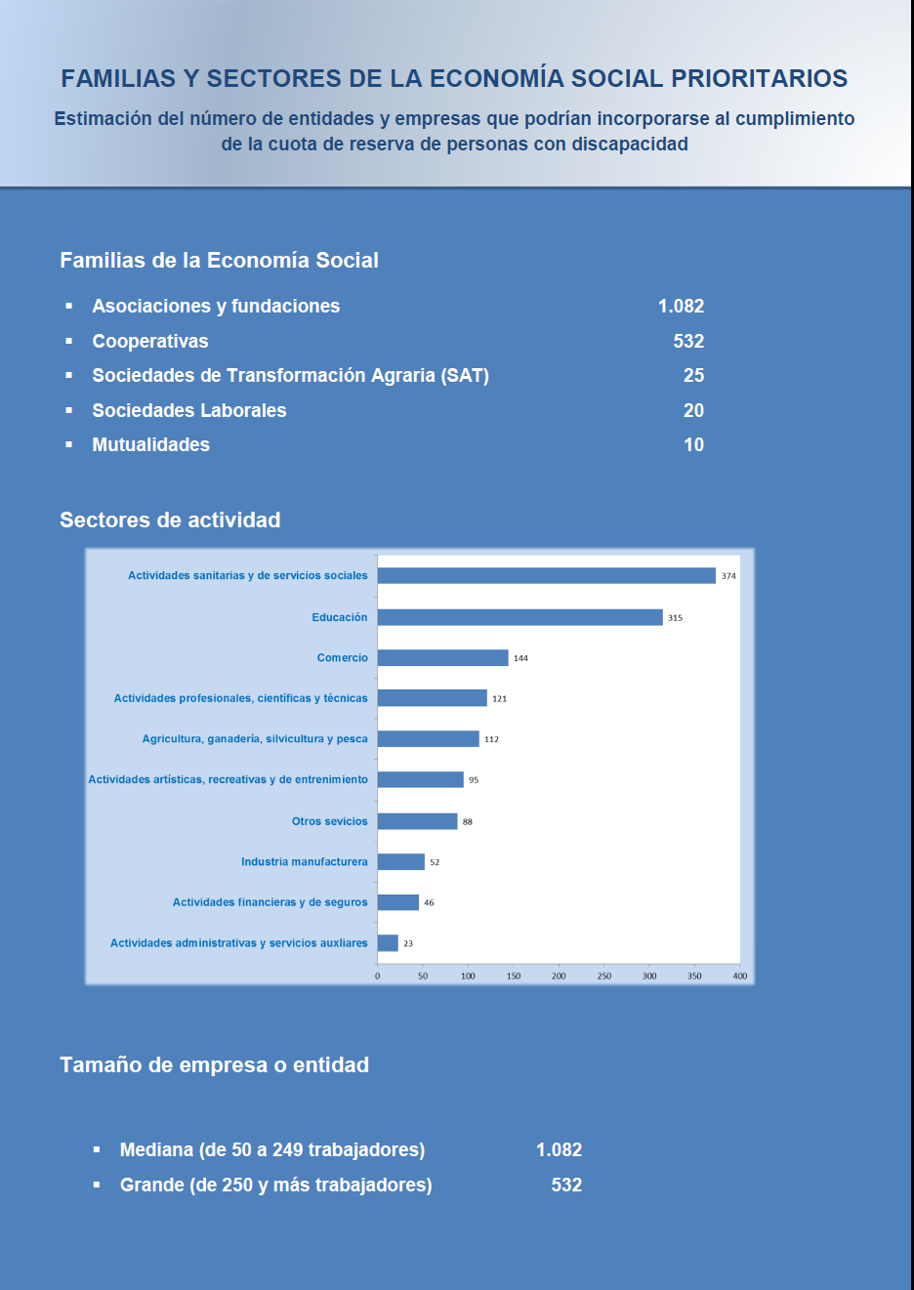

## FASE 2. ASISTENCIA ESPECIALIZADA EN EL PROCESO DE INSERCIÓN LABORAL

Los resultados del proyecto indican que otra línea de actuación clave es acercar los distintos servicios que ya prestan las asociaciones de la discapacidad a las empresas de la Economía social, de tal forma que las primeras sean un referente como agencias especializadas y de apoyo a lo largo de todo el proceso de inserción.

Sin embargo, en relación con la estrategia de aproximación a las empresas, cabe señalar que quizás sea conveniente distinguir entre las que ya tienen experiencias previas de inserción y las que no. En las primeras, se trataría, sobre todo, de que Fundación Once, FSC Inserta y otras asociaciones y servicios de intermediación especializada presten su apoyo para catalizar la asimilación del Discurso. En las segundas, aparece como un tema especialmente relevante asegurar, hasta donde es posible, el éxito de la primera o primeras inserciones.

### Empresas y entidades con personas con discapacidad en sus plantillas. Asunción de nuevas metas y tareas pendientes.

Las empresas y entidades con una cultura socialmente más responsable, las que construyen su discurso empresarial **en torno a la diversidad** suelen traducir esta posición en una mayor representación de los colectivos que experimentan mayores cuotas de discriminación. **El sector debe facilitar que estas empresas ejerzan como referentes positivos para el conjunto de la Economía social.**

En un ámbito más operativo, las empresas y entidades de la Economía social deben **seguir avanzando hacia una mayor presencia de personas con discapacidad** y para ello hay que:

* Asegurar la **presencia de candidatos/as** con discapacidad en los perfiles buscados en los diversos procesos de selección y promoción profesional.
* Invertir esfuerzos y recursos en **modificar estructuras organizativas** de cara a facilitar el acceso de personas de distinta condición, distintos intereses y estilos de vida, tanto a sus plantillas como en los puestos de responsabilidad.
* Desarrollar **Planes Estratégicos de Atención a la Diversidad** y programas, protocolos y/o actuaciones específicas dirigidas a garantizar la igualdad de oportunidades (con especial atención, en este caso, al colectivo de personas con discapacidad). Estos planes pueden ser una herramienta eficaz en las fases iniciales.
* Adoptar una **actitud aún más proactiva** de cambio cultural, entendiendo que la **formalización, información y realización de programas y medidas no es condición suficiente** para que se implanten y lo hagan de manera eficaz sino que es necesario además llevar a cabo **acciones** dirigidas a:
* **Suprimir las barreras.** No sólo físicas sino también aquellas relacionadas con la pervivencia de estereotipos.
* **Cambiar la mentalidad de las plantillas** y, de manera específica, de los/as responsables de Recursos Humanos.
* **Realizar seguimiento de los resultados** y el cumplimiento de los objetivos de los Planes.
* Por otro lado, es importante que la diversidad sea reconocida y contemplada en las negociaciones de los **Convenios,** por lo que es conveniente realizar también trabajos específicos de información con representantes sindicales y con la Dirección.
* Un paso adicional sería la creación *de* ***“Comités de Diversidad e Inclusión***", integrados por representantes de las diferentes áreas de la empresa o entidad, cuyo objetivo fuese desarrollar planes de acción y velar por su cumplimento, así como incrementar la concienciación de las personas que trabajan en la empresa o entidad para que valoren la diversidad.

### Empresas y entidades sin personas con discapacidad en sus plantillas. Una primera experiencia positiva de inserción como objetivo clave

Los resultados obtenidos en el proyecto indican que el cumplimiento con la cuota de reserva, tanto en la Economía social como en la ordinaria, no es fruto de una decisión dicotómica sino de un proceso gradual y continuo que se inicia con la incorporación de una primera persona con discapacidad a la plantilla.

Por ello, se proponen actuaciones específicas en estas empresas y entidades dirigidas a ofrecerles una primera experiencia de integración positiva. Asegurar el éxito de esta primera o primeras experiencias es fundamental y, por ello, debería prestarse una especial atención a todas las fases del proceso de inserción, desde la oferta de trabajo hasta la integración en el puesto.

En este contexto, además, se señalan dos estrategias para favorecer estas primeras incorporaciones: los contratos en ***prácticas y la formación en empresas y*** las **experiencias piloto** (acuerdos con entidades y empresas de la economía social que no hayan tenido ningún contacto con el mundo de la discapacidad, especialmente PYME) para la incorporación de personas con discapacidad (un Foro Inserta con pymes de Economía Social)

### Estrategias a reforzar por parte de las Entidades especializadas en la intermediación e inserción laboral de personas con discapacidad

Por último, cabe señalar que en el análisis cualitativo se han recabado distintas propuestas o actuaciones que podrían reforzar los procesos de inserción laboral y que se resumen en el cuadro siguiente.

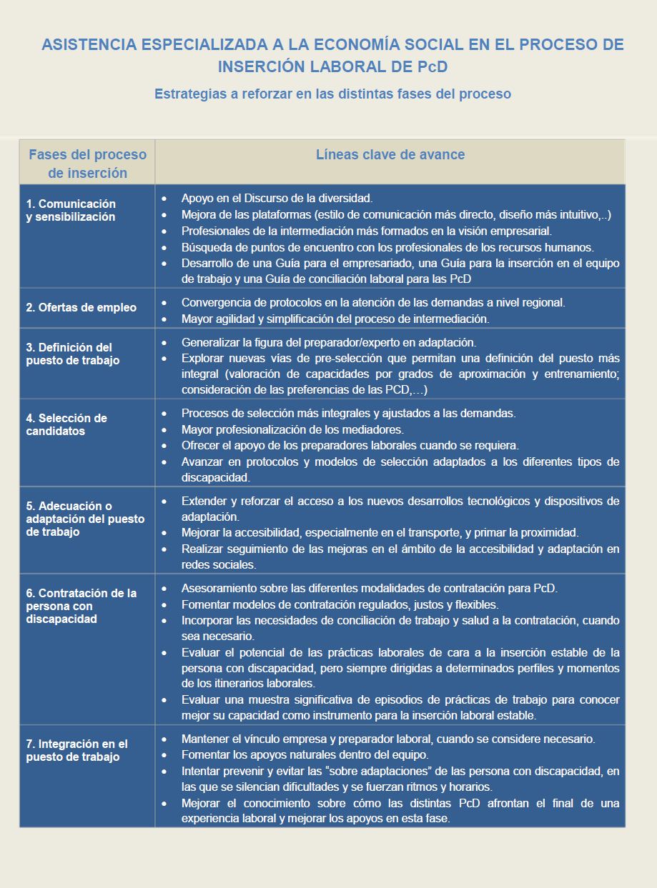

## FASE 3. COMUNICACIÓN Y DIFUSIÓN DE CASOS DE ÉXITO Y AVANCES

A pesar de los importantes avances de la última década en relación con la inserción laboral de las personas con discapacidad, a lo largo de todo el proyecto se ha observado que siguen presentes importantes obstáculos culturales, vinculados tanto a estereotipos como, sobre todo, al desconocimiento (y temor) delas potenciales implicaciones que la incorporación de una persona con discapacidad tendría en el funcionamiento diario de las empresas, especialmente en aquéllas que aún no tienen ninguna experiencia de contratación con el colectivo.

Por todo ello, las acciones de comunicación deben de ser un elemento continuo que actúe como elemento facilitador, que despierte el interés y movilice los obstáculos en las empresas que aún están en las posiciones más distantes en este tema.A lo largo del proyecto se han obtenido algunos resultados, que se presentan en los puntos siguientes, que pueden contribuir a mejorar la eficacia de las acciones de comunicación en este campo.

### Comunicación centrada en el Discurso de la diversidad y la retención de talento

En las entrevistas realizadas se señala que el sector de la discapacidad ha de apoyarse e impulsar la emergencia de un discurso aún más facilitador, más transformador de la realidad. Los **Discursos de la diversidad y la retención del talento,** en los que ya se está trabajando, se proponen como herramientas de comunicación desde las que construir y articular las acciones dirigidas a un cambio cultural en las empresas y entidades de la Economías social.

Además, se considera imprescindible que las empresas tengan un papel protagonista en la construcción y asimilación del nuevo discurso. Para ello han de promoverse espacios de encuentro y de debate en los que los agentes clave (empresas con diferentes experiencias y discursos, asociaciones del ámbito de la discapacidad, asociaciones, federaciones y confederaciones representantes de las distintas familias de la Economía social, especialistas y trabajadores/as) reflexionen sobre las implicaciones (legales, éticas,…) de la cuota de reserva y la competitividad empresarial, así como sobre las líneas prioritarias de actuación.

### Estrategia de comunicación apoyada en modelos de fuerte efecto demostrativo entre pares

Se ha detectado que algunas empresas (especialmente las de tamaño mediano) desconocen si cumplen con la Ley y sus requerimientos y que, para este grupo, podría ser de gran utilidad conocer modelos positivos que empresas similares están llevando a cabo en relación con la contratación e inserción laboral de personas con discapacidad.

En este sentido, se propone fomentar e incentivar **foros y talleres de intercambio de experiencias,** en los que las empresas y entidades más proactivas en relación con estos objetivos –y particularmente las personas responsables de llevar a cabo estas iniciativas-, compartan sus experiencias. Las empresas más avanzadas saben que estas actuaciones contribuyen a mejorar su imagen social y corporativa y **pueden actuar como modelo o referente**, ejercer el papel de mentoras, “formar” o ejemplificar para otras las metodologías seguidas.

La difusión de **buenas prácticas,** bien sea mediante la visibilización de aquellas empresas y entidades con actuaciones exitosas bien mediante la difusión de herramientas o metodologías que se están demostrando eficaces, es otra línea clave de actuación en la que, además, pueden apoyar tanto las confederaciones, federaciones y asociaciones que representan a las distintas familias de la Economía social como las asociaciones y fundaciones representantes de los intereses de las personas con discapacidad.

### Comunicación centrada en la empresa(o entidad) de Economía social

En opinión de algunos actores que han participado en el proyecto, la comunicación se debe centrar más **en las empresas**(o entidades) e ir dirigida tanto a distintos puestos de decisión (directivos, responsables de Recursos Humanos, mandos intermedios) como ala plantilla en general.

* Es necesario promover y dar a conocer, en mayor medida, la **figura de empleo con apoyo**.
* Es necesario que los **directivos, mandos intermedios** y plantillas escuchen las experiencias de otros (empresas y entidades que han incorporado exitosamente a personas con discapacidad en sus plantillas)
* Otro de los aspectos que hay que tener en cuenta es la realización de campañas de sensibilización con los **comités de empresa** (representantes de los/as trabajadores/as y de la dirección) para que tengan en cuenta la incorporación de la diversidad en las negociaciones y en los convenios.
* Es necesario fomentar el debate con la participación de los **agentes económicos y sociales** y el conjunto de la sociedad en relación con aquéllos elementos de la organización social y cotidiana que contribuyen a reforzar los estereotipos y prejuicios.

### Comunicación que debe incorporar elementos clave para mejorar su eficacia

#### a. Incidir en la obligación legal y las ayudas económicas para la integración laboral de las personas con discapacidad en el empleo ordinario

Atendiendo a los resultados obtenidos a partir de la información directa de las empresas y entidades, cabe señalar que la obligación legal es aún determinante para la integración de las personas con discapacidad. Casi la mitad señala esta obligación legal como el motivo principal para tomar la decisión de incorporar a algún miembro del colectivo a la empresa o entidad. En segundo lugar, se citan las ayudas económicas, lo que indica que éstas están favoreciendo también de forma significativa la incorporación de personas con discapacidad a este tipo de empresas y entidades. La alusión a motivos sociales, de carácter ético solidario o cívico, es minoritaria (en torno al 20%). Estos resultados indican que es necesaria aún una importante labor de sensibilización en la sociedad en su conjunto y, atendiendo al ámbito del análisis, en el sector de la Economía social.

#### b. Destacar la cultura inclusiva, integradora, moderna, de las empresas que cumplen con la cuota

Las empresas con una cultura empresarial socialmente más responsable, las que construyen su discurso empresarial en torno a la diversidad (que se suele traducir en la formulación y seguimiento de políticas y actuaciones inclusivas) son aquéllas en las que existe un mayor porcentaje de personas con discapacidad.

Las entidades y empresas que cumplen con la cuota recogen la igualdad de oportunidades, y la no discriminación en sus políticas de recursos humanos. Además, no sólo tienen una cultura más inclusiva sino que también formalizan en mayor medida sus actuaciones en este campo: incluyen en sus manuales o estatutos cuestiones relacionadas con la diversidad, igualdad de oportunidades y no discriminación; y muestran una mayor preocupación por la inclusión de distintos colectivos y la atención a sus necesidades.

#### c. Destacar que las medidas alternativas no son sustitutivas del cumplimiento de la cuota de reserva sino que muchas empresas y entidades de la Economía social realizan ambas actuaciones

Los resultados obtenidos muestran que la aplicación de medidas alternativas no es una actuación sustitutiva de la contratación de personas con discapacidad, ya que hay un importante grupo de empresas y entidades que cumple con la cuota y. además, por razones de compromiso social, aplica medidas alternativas al cumplimiento de la misma. Por tanto, la realización de estas medidas va más allá del cumplimiento del imperativo legal para muchas empresas y entidades y pueden ser, incluso, una vía inicial de contacto con el colectivo de personas con discapacidad que prospere con posterioridad hacia el cumplimiento de la cuota.

#### d. Mejora continua de la comunicación a través de la escucha activa

Las asociaciones del ámbito de la discapacidad han de realizar una escucha activa del discurso de los responsables de recursos humanos y empresarios/as acerca de sus dudas y prejuicios a la hora de incorporar a personas con discapacidad en las plantillas y realizar labores de sensibilización acordes a las inquietudes que muestren.

Asimismo, se revela necesario la realización de una adecuación del discurso y lenguaje haciéndolos más acorde a la realidad empresarial.

### Comunicación que debe incorporar la lucha contra la brecha de género

Por último, pero no menos importante, hay que señalar que se observan diferencias de género significativas en relación con la integración de personas con discapacidad, de manera especial en la brecha salarial, que persiste tanto en la Economía social como en la ordinaria. Por tanto, el enfoque de género debe estar presente de forma transversal en todas las actuaciones vinculadas a promover una mayor integración de personas con discapacidad en las plantillas de la Economía social y al cumplimiento de la cuota de reserva.